性被害にあわれた男性の方へ

性犯罪・性暴力にあうのは女性とは限りません。
また、子どもだけでなく、成人男性も被害にあうことがあります。

被害にあった時にからだが生理的に反応を起こすことがありますが、
それは相手の行為に同意したということではありません。
あなたの気持ちとは関係のないからだの自然な反応です。

ケガの手当や感染症を防ぐため、からだのケアを受けてください
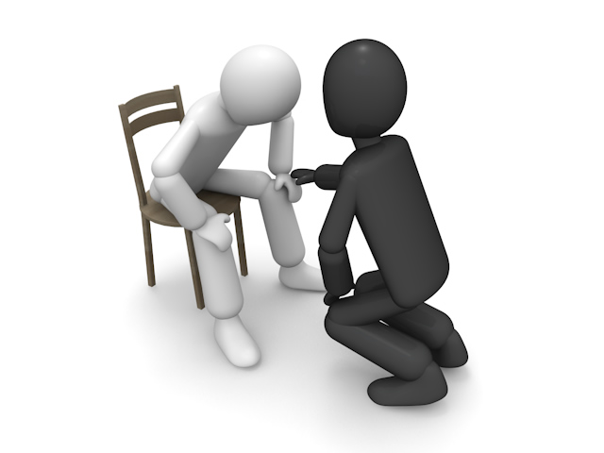

からだに痛みや傷はありませんか？

大きなケガでなくても、からだが傷ついていることがありますので
医療機関を受診してください。

【医療機関の受診科】

身体の具合 | 受診科
擦り傷、打撲、切り傷などがある場合 | 外科
からだに性器や異物などを挿入された際の傷などがある場合 | 外科、泌尿器科、  肛門科

性感染症の心配はありませんか？

被害にあうと感染症にかかってしまう危険があります。
心配な場合は検査を受けてください。

【医療機関の受診科】

 | 受診科
性感染症検査全般 | 性病科、泌尿器科

医療機関のほか、無料、匿名で検査を受けられる検査会場があります。

無料、匿名OKだから安心

【検査会場】 （おおさかエイズ情報Ｎｏｗ 検査のいろいろ(外部サイト)）
 | 検査会場 | ご案内
性感染症検査全般
HIV、B型肝炎ウイルス、クラミジア・梅毒検査等 | ◇ お住まいの保健所  ・大阪市 各保健福祉センター  ・堺市 各保健センター 等  ◇ chotCAST（チョットキャスト）＊  スマートらいふクリニック  （府・大阪市委託） | 無料、匿名で受けられます。ただし、検査機関によって条件が異なりますので詳しくはお問合せください。
＊ chotCAST（チョットキャスト）／エイズ電話相談
電話番号 ０６－４７０８－３１３７［毎週金曜日 18時から20時］

